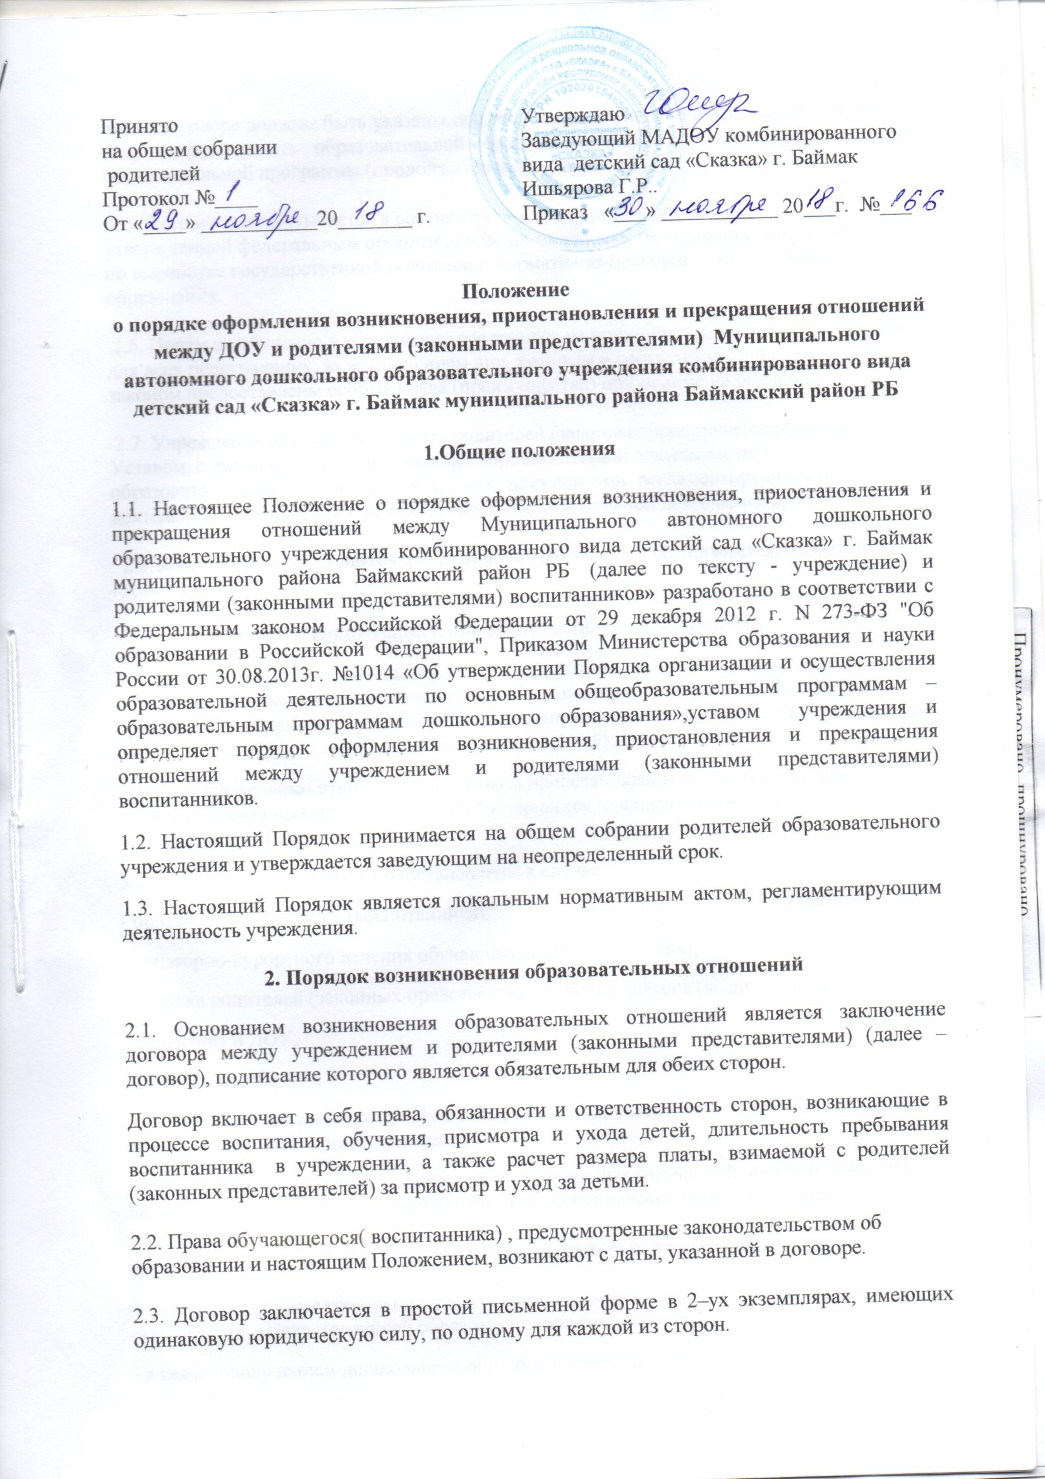2.4. В договоре должны быть указаны основные характеристики образования, в том числе вид, направленность образовательной программы, форма обучения, срок освоения образовательной программы (продолжительность обучения).
2.5. Договор разрабатывается в соответствии с примерной формой договора, утвержденной федеральным органом исполнительной власти, осуществляющим функции по выработке государственной политики и нормативно-правовому регулированию в сфере образования.
2.6. Прием на обучение в учреждение проводится на принципах равных условий приема для всех поступающих, за исключением лиц, которым в соответствии с Федеральным законом предоставлены особые права (преимущества) при приеме на обучение.
2.7. Учреждение обязано ознакомить родителей (законных представителей) со своим Уставом, с лицензией на осуществление образовательной деятельности, с образовательными программами и другими документами, регламентирующими деятельность учреждения и осуществление образовательной деятельности.
2.8.Зачисление воспитанников в учреждение оформляется распорядительным актом (приказом).
3. Приостановление образовательных отношений
3.1. Образовательные отношения приостанавливаются в случае изменения условий получения обучающимся (воспитанником) образования по конкретной образовательной программе, повлекшего за собой изменение взаимных прав и обязанностей обучающегося (воспитанника), родителей (законных представителей) и ДОУ.
3.2. Образовательные отношения могут быть приостановлены как по инициативе родителей (законных представителей) обучающихся (воспитанников), так и по инициативе ДОУ.
3.3. Отношения могут быть приостановлены в случае:
- болезни обучающегося (воспитанника);
- санаторно-курортного лечения обучающегося (воспитанника);
- отпуска родителей (законных представителей) обучающегося (воспитанника);
- карантина в ДОУ;
- ремонта в ДОУ.
3.4. Приостановление отношений по инициативе родителей (законных представителей) возникают на основании их заявления.
3.5. Основанием для приостановления образовательных отношений по инициативе ДОУ является приказ, изданный заведующим ДОУ или уполномоченным им лицом.
4. Прекращение образовательных отношений
4.1.Образовательные отношения прекращаются в связи с отчислением воспитанника из организации, осуществляющей образовательную деятельность:
- в связи с получением дошкольного образования(завершения обучения);
. -по инициативе родителей (законных представителей) обучающегося (воспитанника), в том числе в случае перевода ребёнка в другое дошкольное учреждение по письменному заявлению родителей (законных представителей) обучающегося (воспитанника);
- по обстоятельствам, не зависящим от воли обучающегося ( воспитанника) или родителей (законных представителей) несовершеннолетнего воспитанника и организации, осуществляющей образовательную деятельность, в том числе в случае ликвидации организации, осуществляющей образовательную деятельность.
4.2. Досрочное прекращение образовательных отношений по инициативе родителей (законных представителей) обучающегося (воспитанника) не влечет за собой возникновение каких-либо дополнительных, в том числе материальных, обязательств перед ДОУ.
4.3. Основанием для прекращения образовательных отношений является приказ заведующего ДОУ об отчислении или переводе обучающегося (воспитанника).
4.4. Права и обязанности обучающегося (воспитанника), предусмотренные законодательством об образовании и локальными нормативными актами ДОУ, прекращаются с даты его отчисления из ДОУ.
5. Заключительные положения
5.1. Настоящий Порядок вступает в действие с момента утверждения и издания приказа заведующего ДОУ и действует до принятия нового.
5.2. Изменения в настоящий Порядок могут вноситься ДОУ в соответствии с действующим законодательством Российской Федерации.

